        “五一”假期将至，为进一步严明纪律规矩，发挥典型案例警示教育作用，持续深化落实中央八项规定精神，4月28日下午，中共内蒙古自治区特种设备检验研究院鄂尔多斯分院支部委员会组织开展了节前党风廉政警示教育学习，强化干部职工廉洁过节意识，增强拒腐防变能力。

        此次警示教育主要对中央纪委国家监委公开通报的青海省6名党员领导干部严重违反中央八项规定精神问题开展了学习，旨在通过深入学习违纪违法典型案例，实现以案说法、以案明纪、以案促改，教育引导党员干部职工时刻反躬自省，绷紧纪律之弦，弘扬新风正气，坚决杜绝节日腐败发生，切实营造风清气正、平安祥和的节日气氛。

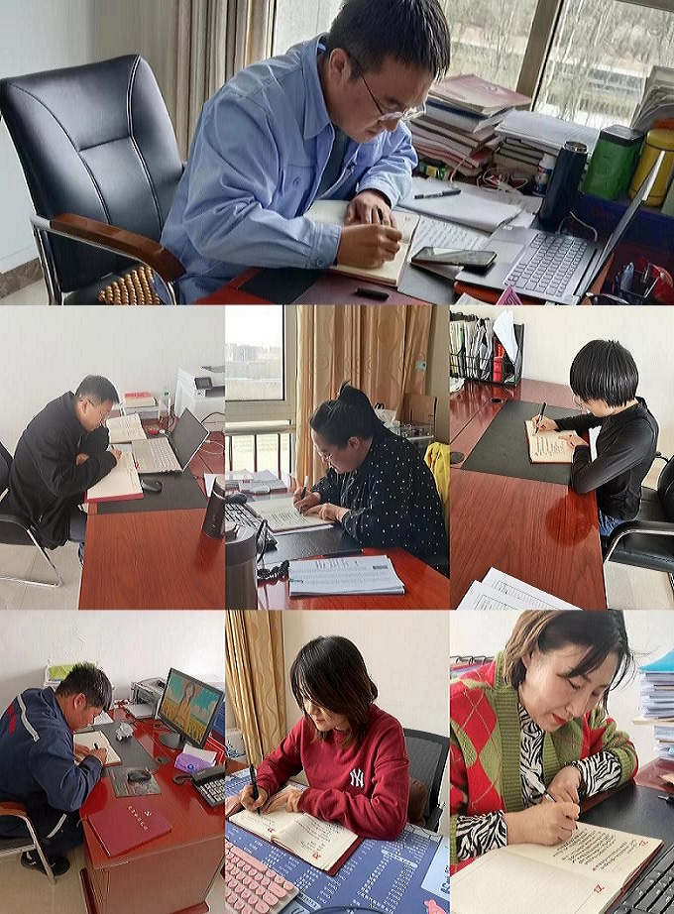

        案例催人警醒、发人深省，让全体党员干部接受了一次深刻的思想洗礼。鄂尔多斯分院党支部也将继续坚决落实全面从严治党主体责任，把严的要求、严的措施、严的氛围长期坚持下去，把正风肃纪反腐工作贯穿到学习贯彻习近平新时代中国特色社会主义思想主题教育中，让党员干部能够从思想上筑牢防线，在行动上防微杜渐，坚决不触碰“高压线”“警戒线”。（党支部 郝春雪）